
Bureau A3C7
Daniel Pace et Alain Poignet, avec le concours de Christiane Schwartz ; remerciements à André Le Toquin et Hervé Layec

________________________

Compte-rendu de l’assemblée générale du 14 décembre 2012

Ordre du jour de l’assemblée générale :
                - Introduction du Président
                - Bilan des activités 2012 :
                - Activités du Bureau - Daniel Le Moign
                - Groupe Racines - Christiane Schwartz
                - Golf et bridge - Françoise Chassaing
                - Com’au garage - Hervé Layec
                - Les anciens ont du talent - Hervé Layec
                - Atelier photo - Bernard Louvel
                - Sorties et excursions : Ouzbékistan (Hervé Layec et Bernard Louvel), Guérande (Roger Gaudrel), randonnées (Hervé Layec et Nicole Rogel)
                - Vote sur le bilan des activités
                - Bilan financier au 7 décembre 2012 - André Le Toquin
                - Vote sur le bilan financier
                - Quitus sur les activités 2012
                - Orientations pour 2013 :
                - Orientations générales (DLM)
                - Racines (CS)
                - Golf et bridge (FC)
                - Atelier photo (BL)
                - Nos anciens ont du talent (HL)
                - Sorties et randonnées (HL)
                - Suite Com’au garage (HL)
                - Budget (ALT)

____________________________
95 adhérents à l’AG, présents (76) ou représentés (19)

L’assemblée générale est ouverte à 10h25.
Le Président Daniel Le Moign tient tout d’abord à remercier et à féliciter, au nom de notre association, Sylvie Guillemaud pour son rôle dans la célébration du quarantième anniversaire de la naissance du CCETT.
Sylvie indique que cette manifestation a également influencé favorablement le moral des agents actifs, en cette période d’évolution rapide de l’organisation de la Recherche à Orange Labs.
Le Président présente ensuite l’ordre du jour de notre Assemblée générale ordinaire.
Il rappelle l’historique de l’association, créée en décembre 2007 : statuts, site web, sorties, activités permanentes : golf, bridge, atelier photo, rando + Com’au garage. Le bilan financier n’a jamais présenté de problèmes et les liens entre les adhérents se sont développés.
DLM annonce qu’il souhaite se dégager de la présidence de l’association.

1 - Activités du Bureau :

                - En vue de l’adhésion à la FNARH, nous avons changé le nom de l’association, modifié ses objectifs (cf AG de 2011) et, en conséquence, nous avons déposé nos nouveaux statuts à la préfecture.
                - Le dossier de demande de subvention a été déposé auprès de la FNARH et nous avons obtenu 2000€.
                - Nous avons également déposé une demande de classement en Association d’Intérêt Général (AIG) auprès de la Préfecture, mais elle a été refusée malgré les efforts de rédaction d’Alain.
                - Les sorties, voyages et excursions prévues en début d‘année ont été organisées (voir infra).
                - L’organisation de la commémoration du quarantième anniversaire de la création du CCETT a été entamée dès le début de l’année, en partenariat avec Orange. Prévue d‘abord pour le 20 septembre, cet anniversaire a été déplacé au 13 décembre à l‘initiative d‘Orange, sans concertation. Cette journée s’est bien passée et a été l’occasion de retrouver beaucoup d’anciens collègues que nous n’avions pas revus depuis longtemps. Cependant, la notoriété extérieure de l’A3C7 n’a que peu progressé.
                - Situation des adhérents à l’A3C7: 132 personnes sont à jour de leur cotisation 2012, . Il n’y a que 7 actifs (il serait souhaitable d‘augmenter ce chiffre, peut-être après les retrouvailles du 13 décembre), 20 membres bienfaiteurs et 20 nouvelles adhésions. 13 adhérents 2011 n’ont pas renouvelé en 2012.
                - Statistiques de consultation du serveur web :.les administrateurs ont constatés un quasi-doublement par rapport à l’an dernier. Par contre, il n‘y a pas beaucoup de réactions aux informations ou aux forums mis en ligne. Hervé Layec signale que, pour faciliter la saisie des réponses dans les forums et les billets, il vaut mieux utiliser l’URL http://a3c7.fr, plutôt que http://www.a3c7.fr pour la consultation du site : cela permet d’envoyer des messages ; en s’identifiant, on a accès à certaines zones du site inaccessibles autrement.

2 -Activités Racines

La première activité et la plus concrète a consisté à écrire et éditer le Livret souvenir des 40 ans, qui a été largement distribué aux adhérents et aux anciens agents du CCETT la veille 13 décembre. Les autres activités ont été réalisées avec l’objectif de ce Livret, mais elles pourront servir par la suite à d’autres objectifs :
                - Les moyens FTP du site ont été ouverts, pour y verser la numérisation des photos et des documents choisis parmi les archives du CCETT.
                - 3000 pages .PDF ont été numérisées: tous les comptes-rendus d‘activités, certains Rapports d‘Activités (beaucoup plus volumineux et détaillés que les CR), les documents relatifs au vingtième anniversaire du centre,…
                - 2000 photos ont été numérisées et indexées
Le Livret souvenir comporte environ 60 pages tirées à 400 exemplaires. Il porte plutôt sur la mémoire que sur l’histoire. La photothèque a été déclinée en une version pour tous, qui sera mise en ligne, et une version de travail destinée à intégrer les nouvelles numérisations. Il est possible de laisser des commentaires sur la version en ligne. Les adhérents sont appelés à verser leur photos en rapport avec le CCETT à ce fond.

3 -Activités permanentes :

                - Golf : achat d’un livre qui permet d’avoir des réductions sur certains parcours. La section est allée se perfectionner une semaine à Lalinde, dix personnes en pension complète pour 2092€ au total. Autrement, nous sommes allés sur plusieurs parcours au cours de l’année ; pour le parcours « des 40 ans », cependant, le temps a été particulièrement mauvais et il a fallu s’arrêter au 14ème trou. Françoise illustre les activités de sa section par un diaporama sur le séjour à Lalinde et les parcours de golf de l’année.
                - Bridge : la section a été en compétition au « Trophée de France ». Les résultats n‘ont pas été à la hauteur des espérances. Une semaine d’initiation ou de perfectionnement a été organisée à Val Louron pour 12 personnes (2688€). Suit un diaporama d’illustration.
                - Com’au garage : suite de l’an dernier, 3 conférences ont été données à Supélec, ouvertes à tous, sur le thème de l‘automobile : n°4 « Rouler à l‘alcool, au GPL ou à l’électricité », n°5 : « La climatisation », n°6 « Le contrôle technique et la pollution ». Les quatre premières conférences, de l’an dernier, ont été mises en image par Gérard Halgand.
                - Talents des membres : ils sont divers et multiples : automobile, bateau, avion (construction et pilotage), modélisme, locomotive à vapeur, randonnées, treks, apiculture, photographie, vidéo, tournage sur bois, poterie, photos à 360°.
                - Atelier photo : perfectionnement au traitement numérique des photos. Une dizaine de personnes, tous les quinze jours. Travail en binôme basé sur des exercices pratiques. Le groupe a migré du logiciel Picasa à Lightroom, ayant plus de possibilités. Travaux récents : correction colorimétrique d’une photo passage de la couleur au noir et blanc, correction de perspective, réalisation d’un livre photo. Le groupe a repris ses réunions en novembre. Mais on ne peut plus bénéficier du local d’Acigné utilisé jusqu‘à présent; le problème a été provisoirement résolu en se réunissant chez l’animateur, Bernard Louvel.

4 - Sorties et excursions :

Les activités de ce domaine en 2012 ont été constituées par :
                - Une balade à Vannes le 25 avril, aux bords du golfe du Morbihan et le long de la rivière de Vannes. Elle a été suivie par 22 adhérents. Elle comportait 5 étapes de 3 km environ, entrecroisées avec des moyens de transport, ce qui permettait aux participants de choisir plus ou moins d’étapes selon leur forme
                - Randonnée à la Chapelle de Brain, le 5 juin, pour 15 personnes. Elle était constituée par deux circuits enchaînés, pour un total 22,5 km. Entre les deux, pique-nique sorti du sac à dos. Le temps a été pluvieux l’après-midi.
                - Sortie des marais de Brière le 19 juin pour 21 personnes. Sortie en autocar, ballade en barque dans le marais de Brière, visite et déjeuner au village de Kérinet. L’après-midi, visite guidée d’un marais salant, puis visite libre de Guérande.
                - Circuit en Ouzbékistan : décision prise en janvier. Il y avait 36 candidats d’où la nécessité de se scinder en deux groupes de 26 et 10 (28 places en avion au maximum). Visites de Khiva, Boukhara, Chakrisabz, Samarcande et, un peu, Tachkent. Routes mauvaises depuis l’explosion de l’URSS, car les anciennes routes entre ces villes passent maintenant par des pays étrangers et elles ont été contournées par des routes secondaires , voire des pistes. Un peu de turista ; Hervé a dû expérimenter les services médicaux locaux, sciatique de Jacqueline indisposition digestive de Chantal. Diaporama présenté par l’atelier photo, à partir des photos ramenées par les participants.

5 - Vote sur le bilan des activités :
Vote positif à l’unanimité

6 - Bilan Financier :

Le bilan financier est arrêté au 7 décembre. Il est résumé dans les trois tableaux ci-dessous :
Bilan des activités 2012 :
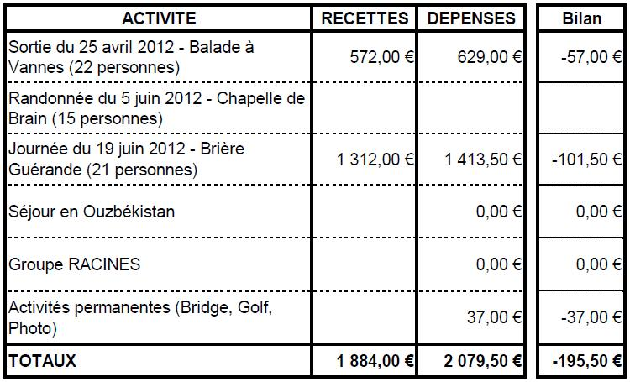
Les recettes correspondent aux contribution versées par les adhérents pour l’activité correspondante. Nous nous efforçons de calculer cette contribution de façon que l’activité soit équilibrée, mais, à cause des frais fixes (location d’un car le plus souvent), cet équilibre dépend toujours du nombre de participants, qui n’est pas toujours celui escompté.
Dépenses correspondant à la vie de l’association :
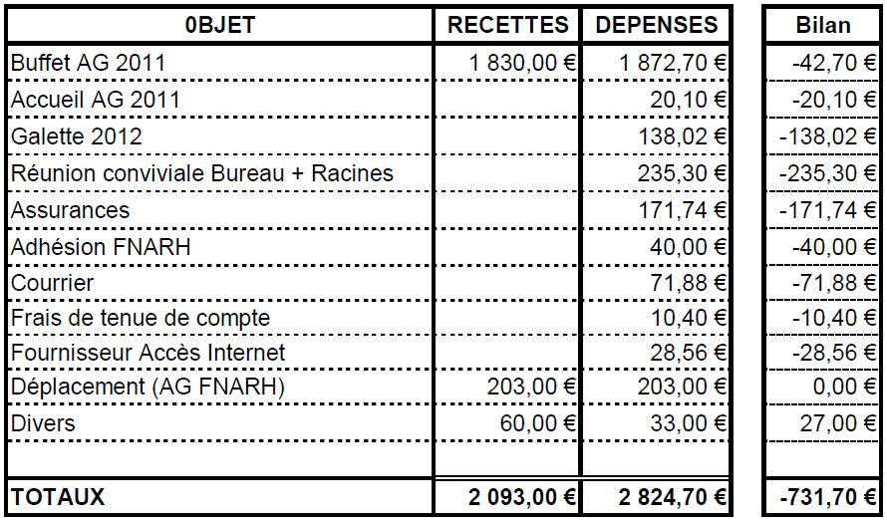

Équilibre recettes//dépenses :
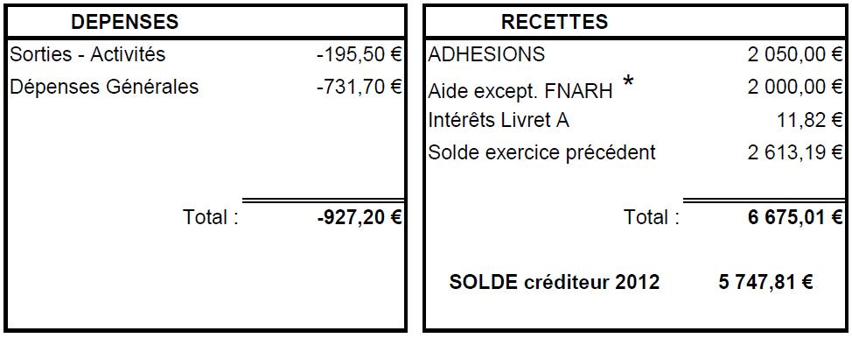
L’adhésion 2012 était passées à 15€ ; il y a 132 adhérents, dont 20 membres bienfaiteurs, qui ont versé au moins 20€. La subvention FNARH de 2000€ correspond à une contribution exceptionnelle pour les frais mis en œuvre pour la célébration des 40 ans : rédaction, édition et impression du Livret, travaux de numérisation, impression de posters, réalisation des souvenirs « 40 ans du CCETT », etc… En fait, ces frais apparaîtront sur le budget 2013.

Vote sur bilan financier : approuvé à l’unanimité.
Quitus sur les activités 2012 : donné à l’unanimité

7 - Orientations 2013 :

7.1 - Orientations générales
Elles s’inscrivent dans la continuité de 2012 :
                - Accroître le nombre d’adhérents, en espérant un effet favorable des retrouvailles du quarantième anniversaire
                - Organiser un programme de sorties, d’excursion et de voyages
                - Continuer les activités permanentes, bridge, golf, atelier photo, randonnée
                - Valoriser les talents de nos adhérents
                - Poursuivre les activités de Racines
                - Organiser la galette des rois 2013 et le choix définitif des sorties. Cela implique de trouver une nouvelle salle de réunion à un prix raisonnable

7.2 - Perspectives Racines :
                - Après le livret, réaliser un texte plus pédagogique, destiné au grand public
                - Réécrire l’article CCETT sur Wikipédia
                - Rendre le livret directement accessible sur le site.
                - Continuer à trier et numériser les archives, Mais avec quelques objectifs plus précis : cahiers thématiques, sur papier, DVD ou site web dédié, ou événement à définir. On en discutera cet après-midi après le déjeuner
                - avoir 5 ou 6 membres de plus
                - Que fait-on de nos documents numérisés?
                - L’édition d’un film ou d‘un diaporama sur le CCETT pourrait-elle être reprise?

7.3 - Golf :
Le budget à prévoir est de 45€ pour acquérir un Pass qui permet d‘avoir des réductions de 20 à 50% sur un grand nombre de parcours. La section continuera à aller ensemble sur des parcours locaux, Freslo, Vitré, Cap Malo, Cicé, Blossac,.. Ou régionaux en Vendée et Normandie. On s’efforcera de pratiquer ces parcours le week-end pour que des actifs puissent y participer.
Une semaine à Lalinde est prévue, à réserver tout de suite, du 22 au 29 juin. Initiation, au golf, au tir à l’arc. Il faut arriver à réunir au moins 10 personnes ; les prix en pension complète vont de 230 à 312€ suivant le logement choisi et si on est inscrit au C.I. ORTF ou pas.

7.4 - Bridge :
Nous prévoyons une semaine à Hauteluce (initiation et entraînement) du 31 août au 7 septembre à réserver dès que possible. D’autres activités sont possibles à Hauteluce : randonnée, parapente, connaissance de la montagne... Comme pour Lalinde, il faut réunir au moins 10 personnes. Les prix en pension complète sont de 177€ pour les membres du C.I. ORTF et de 226€ sinon.
Pour les compétitions, le budget prévisionnel est de 131€ : achat de tapis de jeu, boîtes d’enchères, étuis.
Pas de transport, les membres s’entraidant en covoiturage.

7.5 - Atelier Photo

L’accent sera mis sur l’art de la prise de vue et on apprendra à critiquer les photos
Le travail utilisera des sorties en groupe et on fera des photos en binôme ou individuellement pour comparer les approches
On essaiera d’apprendre l’art de raconter une histoire en quelques photos
En travail de fond, on perfectionnera la maîtrise des logiciels de traitement (Lightroom et autre…)
Prochaine séance, le mardi 08/01 chez Bernard. La solution est provisoire et ne conviendrait pas si le groupe augmentait : il y a toujours un problème de local.

7.6 - Talents des membres :

Les adhérents sont invités à faire connaître leurs talents et à en faire profiter les autres sous forme de visites, de présentations ou d’exposés.
Reprise envisagée d’un cycle de conférences sur un sujet à déterminer.

7.7 - Balades et randonnées :

Il devrait être possible d’envisager une ou deux balades dans l‘année, comportant de 3 à 5 étapes de 3 à 5 kilomètres en covoiturage. Appel à propositions
Pour les randonnées s’adressant à des marcheurs confirmés, on envisage 1 ou 2 circuits d’une vingtaine de km, sur la journée, éventuellement en deux circuits à enchaîner,…ou pas. Là aussi, appel à propositions.

7.8 - Excursions et visites :

                - À la journée, le château de la Ballue ou le jardin japonais dans la région de Cholet
                - Pour des voyages d’une à deux semaines, diverses propositions autour, respectivement de 1000 ou 2000€ont été faites sur le forum du site web. On en discute cet après-midi après le déjeuner

8 - Budget prévisionnel :

Il est résumé dans le tableau ci-dessous :
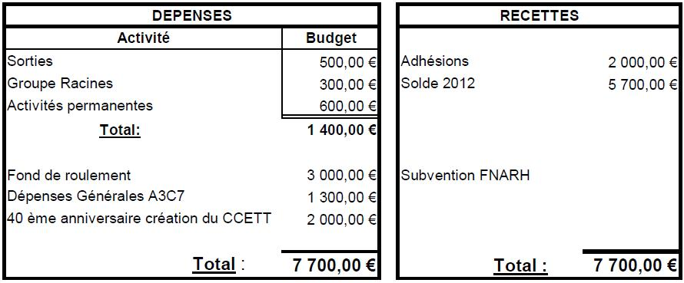
Le montant des éventuelles subventions est actuellement indéterminé, aussi bien dans son existence que dans son montant.

9 - Renouvellement du Bureau :
Deux membres sont démissionnaires Daniel Le Moign et Françoise Chassaing.
Après sollicitation de la salle, une candidate se déclare : Odile Morel
Christiane Schwartz se porte également volontaire.
Les deux candidates sont élues à l’unanimité.

L’Assemblée générale est ensuite interrompue pour le déjeuner
L’assemblée générale reprend l’après-midi pour approfondir deux points :
                - La suite à donner à Racines
                - Le choix des voyages
1 - Suites à donner à RACINES

Deux points demandent à être approfondis pour choisir quels types de documents il faut continuer de numériser. Deux votes sont organisés pour l‘activité 2013, un pour le choix d’un axe de type « transverse » et un autre pour un axe dit « thématique ».

1.1 - Axe «transverse »

Le vote donne les résultats suivants :
· CCETT sports 12 voix
· CCETT pots 11 voix
· CCETT concerts 7 voix
· CCETT construction de l’identité 5 voix
On observe cependant que le nombre de votes est strictement décroissant dans le temps ; fatigue des participants ? Le choix démocratique est le CCETT « sports ». Le choix définitif devra toutefois tenir compte de la faisabilité de chacun des thèmes en fonction des documents disponibles

1.2 - Axe « thématique »

Les axes envisagés sont les suivants :
                - Grands succès du CCETT, par exemple :
                - TV numérique
                - Infomobilité/Carminat
                - CCETT dans le monde
Le choix n’a pas été fait. Un certain soutien à Carminat peut toutefois être noté, mais Alain Poignet conteste cette orientation et pense que le sujet est trop « à la marge » par rapport au centre de gravité du CCETT (au contraire par exemple de la télévision numérique ou du DAB). Le thème « CCETT dans le monde » a également émergé

1.3 - Film sur le CCETT

Le sujet émerge à la discussion. Daniel Pace avait proposé une ébauche de scénario et avait commencé à rassembler des documents pour illustrer ce scénario. Mais le travail s’est révélé très long et il entrait en concurrence avec l’édition du Livret. La priorité a été donnée à ce dernier, mais maintenant que le Livret est édité, la réalisation d’un film ou, au moins, d’un diaporama animé pourrait être reprise. En s’inscrivant par exemple à l’INA pour pouvoir accéder à son fond ; Christiane Schwartz peut indiquer le nom d’une personne de l’INA, ce qui pourrait faciliter cette inscription.
Daniel Le Moign fait observer que Joël Houssais qui connait bien le stock de vidéos existantes au CCETT va être en retraite ; Alain Savin rappelle qu’il a réalisé autrefois un film sur le réseau câblé de Rennes (qui serait donc réutilisable si on le retrouvait).
Pas de conclusion nette, cependant, la réflexion est à poursuivre pour la mise en œuvre de ce film. Mais il est important de préserver tout ce qui peut l’être avant le départ de Joël Houssais, ce sera notre priorité.

2 - Choix des excursions et des Voyages
2.1 - Excursions
Diverses propositions sont faites :
                - Le jardin japonais aux environs de Cholet : excursion de la journée en car, pour environ 100€ avec le car et le déjeuner
                - Les jardins de Haute Bretagne au Chatelier, près de Fougères
                - Le Mont St Michel (demande de bonnes jambes pour monter à l’abbaye) ; pourrait être couplé à une randonnée dans la baie
                - La presqu’île de Quiberon (sans autre précision)
                - Les peintures murales liées au thème de la « danse macabre » dans la région de Pontivy/Malestroit
                - La Pointe du Raz et Océanopolis dans le Finistère : cette excursion risque de dépasser la journée
                - Le Conservatoire du Patrimoine à Rennes avec le Musée de l’Hôtel Dieu
                - Les collection de cristaux et autres de l’Université de Rennes 1
                - Les Archives départementales

Aucune décision ni orientation n’est prise en séance. Le Bureau est chargé d’approfondir ces différentes pistes et fera des propositions de choix dans cet ensemble.
2.2 - Voyages moyens courriers
3 propositions étaient en lice :
                - Circuit d’une semaine en Croatie - 13 votes-
                - Europe centrale et danubienne (Prague, Vienne, Budapest,…) avec deux variantes, circuit classique en autocar ou croisière sur le Danube - 17 à 19 votes-
                - Circuit en Crête – 13 votes -
Le choix se porte plutôt sur l’Europe Centrale ; le Bureau est chargé d’étudier les différentes variantes et d’en préciser le contenu

2.3 - Voyages longs courriers
Propositions :
· Pérou -8 votes-
o de mai à octobre sauf juillet/août (trop de monde)
o Lima => Titicaca => Cuzco
o 14 jours, 2500 à 3000 €
o Problème potentiel : l’altitude (+4000m) qui limite la participation à des personnes en bonne santé
· USA : Route 66? Le thème est mythique, mais, après discussion, peu adapté à un circuit touristique
· Ouest Américain -12 votes - certains préférant un voyage en voiture/minibus tandis que d'autres mentionnaient en fin de réunion un circuit "organisé"
· Asie du Sud Est (Laos, Cambodge, Sud Vietnam) -10 votes-
· Croisières -0 vote -
o Croisière Danube => Mer Noire (12 jours, 2200 €)
o Croisière Rhin-Danube (1500 €)
o Croisière maritime Iles Canaries (6 îles, une semaine, 1400 €)
o Grandes transatlantique : aller avion à Pointe-à-Pitre, les Caraïbes retour Nice
o Grande transatlantique : Brésil Argentine (22 jours, 2500 Euros et compter 50% en plus)
L’Ouest Américain apparait comme le voyage préféré ; que ceux qui sont intéressés par ce voyage se manifestent auprès du Bureau qui apportera un soutien à l’organisation, sachant que ce voyage peut aussi se faire en individuel.

2.4 -Divers

• Joseph Blineau fait part de sa passion pour l’astronomie et souhaite aller faire des photos dans le désert d’Atacama ; appel à d’autres personnes qui seraient intéressées par un tel voyage ;
• Le même, dans un autre cadre, cherche à compléter un groupe de 3 pour un voyage au Pic du Midi ;il manque une personne ; se manifester auprès de lui si quelqu’un est intéressé
• Odile Lambert fait savoir (à part) qu’il y aurait la possibilité d’organiser des stages d’initiation à la moyenne, voire à la haute montagne (du côté de l’Alpe d’Huez ) accessibles à des « sportifs entraînés » ;
Ces informations seraient plutôt à mettre sur le forum du site web

L’assemblée générale 2012 est clôturée à 17h15

Certaines personnes non adhérentes assistaient cependant à l’AG, à la suite de la journée anniversaire. On peut penser qu’elles prendront leur cotisation en 2013.
Pour une année

